# Экскурсия на Асбестообогатительную фабрику ОАО «Ураласбест»

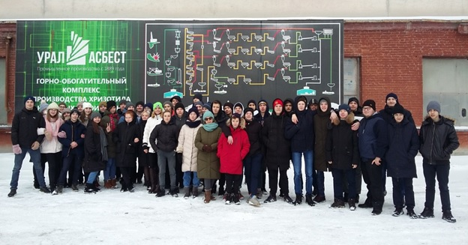

18 февраля группа учащихся 9-х классов МАОУ «СОШ № 21» посетила Асбестообогатительную фабрику ОАО «Ураласбест». Перед экскурсией с учащимися был проведён подробный инструктаж по технике безопасности и охране труда. Затем ребятам показали, как устроено производство и рассказали, какие профессии есть на фабрике.

Учащихся задавали много вопросов: какие специальности и где нужно получить, чтобы работать на фабрике, какие социальные гарантии есть у работников фабрики, сколько зарабатывают молодые специалисты.

Ребята поразились масштабами производства и остались очень довольны проведённым мероприятием. Такая экскурсия оказалась очень полезной – ведь скоро ребятам придётся делать свой профессиональный выбор. Коллектив школы выражает огромную благодарность за помощь в организации экскурсии – предприятию ОАО «Ураласбест».